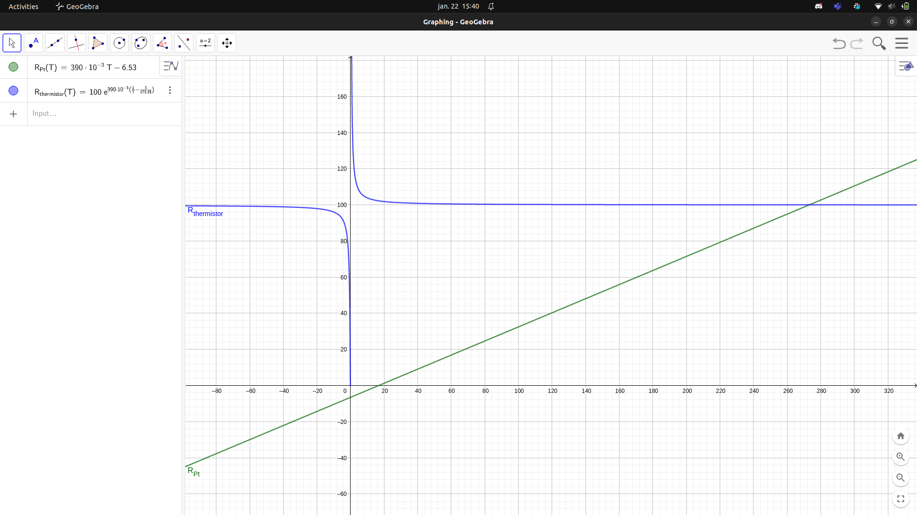
Brukte formelen for NTC termistor og baserte tallene ut I fra Pt-100 bare for å få et svar. Kom frem til noe som ikke stemmer overens med teoribiten. For det første var enhetene til følsomheten ulikhetene ulike, samt hadde ulike tall. Det andre som ikke stemte var at følsomhetsområdet til termistoren er rundt absolutt 0, noe som er langt under -100 C.

Oppgave 1
a)
Pt100
Målestrøm | 100 mikro ampere | 1 milliampere | 10 milliampere
Målt temperatur | 15 | 21.6 | 24.3
Variasjon | 4 | 0.2 | 0.1

Termistor
Målestrøm | 100 mikro ampere | 1 milliampere | 10 milliampere
Målt temperatur | 19.5 | 20 | 20.5
Variasjon | 0.05 | 0.05 | 0.1

b)
Pt100 lineært som med forarbeidet. Større variasjonener og forskjell på målt verdi ved første måling av pt100.

Termoparet blir for det meste konstant og har mye mindre variasjon sammenliknet med p-100 elementet.

c)
Virker som mindre påvirkning av støy ved høyere strømmålinger. Dette skyldes at små endringer fra omgivelser forårsaker støy

d)
Det så ut til å være et 1. ordens system ettersom den svingte inn mot en bestemt verdi uten å fluktuere eller gå fordi den bestemte verdien.
Egenskapene som bestemmer hvilken orden systemet er et resultat av materialets varmemotstand multiplisert med varmekapasitansen til materialet, hvilket vil si at det er disse egenskapene som påvirker hvilken orden systemet er

Oppgave 2 – Termopar
a)

Måleinstrument | Termopar | Pt-100 element | Termistor
Fra luft til varmt vann | 1s | 10s | 8s
Fra varmt vann til kaldt vann | 1s | 10s | 8s
Fra kaldt vann til varmt vann | 1s | 10s | 8s
Fra varmt vann til luft | Ca 8s | 95s | 85s
Fra luft til varmt vann under omrøring | 1s | 8s | 7.5s

b) Termoparet har raskest responstid

c) Det er omtrentlig lik responstid fra varmt vann til kaldt vann som motsatt. Dersom det var en endring var dette ikke synlig. Tidsforskjell ved temperaturendring er lik

d) Responsen til Pt-100 elementet er mer lineært enn responsen til termistoren. Dette skyldes av at høy tidskonstanten hos pt elementet forårsaker at det blir lineært under høy temperatur. Dette er en 1. ordens respons

e) Dette skyldes vann på sensoren som kjøler termoparet til under romtemperaturen. Hos pt elementet og termistoren fordamper vannet raskere

f) Vann under omrøring har kortest innsvningningstid ettersom energien vil bli tilført raskere. Dersom vannet står stille rundt sensoren vil energien av omgivelsene rundt sensoren bli tappet for energi, men når det strømmer, vil det bli tilførsel av nye partikler med energi ved sensoren.

Oppgave 3
a)

b) Dette stemmer overens med forarbeidet ved at pt-100 elementet oppfører seg som en tilnærmet lineær graf(R1). Termistoren oppfører seg derimot som en hyperbel som synker jo høyere temperatur den blir. Dette forteller at termistoren vår er en NTC-termistor

Oppgave 4
a) 1823.7

b) 1823.7*A =46.4 W

c) Effekten blir overført til omgivelsene(lufta og aluminiumsplata)

d)
25.6 +. 0.1 C Plexiglass
126 +-1 C Plastlomme
33 +-1 C Papir

Måler varmestråling. Ikke alltid varmestrålingen kan gå gjennom det vi kan se. For papiret vil vi måle energien som papiret absorberer og slipper tilbake til pyrometeret. Enkelte deler av strålingsspekteret vil gå gjennom papiret.
Plaslomme slipper synlig lys og varmestråling

e)
Metall | Aluminium | Messing | Rustfr. Stål | Jern
Målt temp. med e = 0.95 | 81.4 (164) | 118.8 | 78 | 141.7
Emissivitet | 30 | 55 | 28 | 75

